Những bài học kinh nghiệm Kỳ 65
- Thủy thủ AB tử vong khi xếp gỗ trên tàu chở hàng rời
Khoảng 21:30 ngày 2/4/2019, tàu hàng rời Coresky OL hoàn tất việc xếp gỗ tại cảng Eastland, Gisborne. Ngay sau đó, thuyền viên bắt đầu công việc chằng buộc số gỗ được xếp trên boong.
Lúc 23:41, Đại phó, thủy thủ trưởng (bosun) và hai thủy thủ AB vừa hoàn tất việc chằng buộc số gỗ trên nắp hầm số 1 và bắt đầu chằng buộc tại nắp hầm số 2. Trời tối nhưng boong tàu được chiếu sáng đầy đủ bởi đèn pha của tàu và của cảng.
Đại phó điều khiển cần cẩu để căng dây wiggle wire. Hai thủy thủ đứng ở gần dây để theo dõi độ căng. Khi bosun ra hiệu cho đại phó dừng cẩu kéo thì ngay lúc đó một dây bị đứt, khiến thiết bị chằng buộc bật ngược về phía hai thủy thủ. Một người bị trúng thiết bị và sau đó tử vong do vết thương.
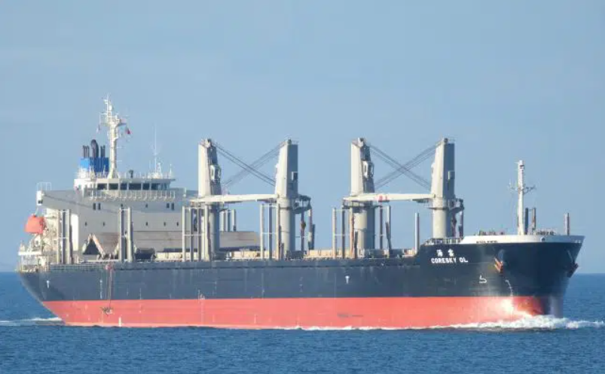
Nguyên nhân
- Thuyền viên không nhận diện được mối nguy hiểm từ các dây đang chịu lực căng và không áp dụng biện pháp giảm thiểu rủi ro trước khi thực hiện công việc.
- Lực kéo từ cẩu, kết hợp với cách bố trí hệ thống puly, đủ để làm đứt dây foot wire
- Không lắp tăng đơ (turnbuckles) giữa wiggle wire và foot wire để có thể làm căng bằng tay, dẫn đến việc phải dùng cẩu để căng dây.
- Điều này buộc hai thủy thủ (người giám sát độ căng) phải đứng trong khu vực nguy hiểm ở gần dây đang chịu lực.
Ngoài ra:
- Hệ thống quản lý an toàn của công ty không có đánh giá rủi ro cho công việc chằng buộc hàng.
- Không có hướng dẫn về mối nguy hiểm của dây chịu lực trong sổ tay chằng buộc hàng
→ dẫn đến thiếu một hệ thống làm việc an toàn.
Vì vậy, Ủy ban Điều tra Tai nạn Giao thông đã khuyến nghị công ty Shih Wei Navigation (Đài Loan) thực hiện đánh giá an toàn toàn diện đối với tàu chở và chằng buộc gỗ trên boong, nhằm xây dựng quy trình và hướng dẫn phù hợp trong hệ thống quản lý an toàn.
Bài học kinh nghiệm
- Chằng buộc gỗ là công việc nguy hiểm và cần được đánh giá rủi ro đầy đủ
- Cần hiểu rõ lực tác động và các mối nguy hiểm tiềm ẩn khi thực hiện công việc
- Thông tin liên quan phải được ghi rõ trong sổ tay chằng buộc hàng để tham khảo về sau
- Chỉ khi có quy trình đầy đủ và rõ ràng mới đảm bảo được hệ thống làm việc an toàn
Đối tượng hưởng lợi từ bài học này
- Cơ quan đăng ký tàu (flag state)
- Tổ chức đang kiểm (classification societies)
- Công ty khai thác tàu
- Thuyền viên
Tất cả các bên trên đều có thể rút ra bài học từ báo cáo này để nâng cao an toàn.
- Mất neo trong điều kiện gió mạnh
Một tàu chở dầu đang chạy rỗng đã thả neo với 6 đường lỉn vào đầu buổi tối để chờ cầu vào làm hàng. Gió lúc đó cấp 4, nhưng dự báo sẽ mạnh hơn nên máy chính được giữ ở trạng thái sẵn sàng.
Sáng sớm hôm sau, khi gió giật lên cấp 6–7, sĩ quan trực ca (OOW) nhận thấy tàu có thể đang bị trôi neo khi tàu đã ra khỏi vòng quay trên neo (swing circle). Nhóm thao tác neo được tập hợp ở trước mũi tàu, nhưng khi họ đến nơi thì tàu đã đạt tốc độ trôi khoảng 2,8 knot.
Khi kiểm tra tại trạm neo thì thuyền viên nhận ra là tàu không phải bị trôi neo mà là đã mất neo. Máy chính được khởi động và tàu đã rời khu neo an toàn.

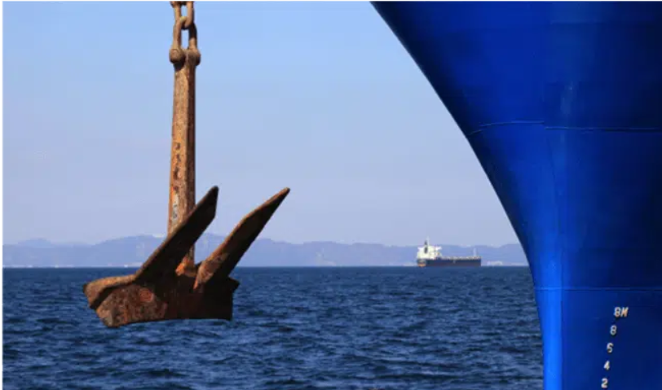
Bài học kinh nghiệm
- Neo và các thiết bị liên quan chỉ phù hợp để giữ tàu trong điều kiện thời tiết nhẹ đến trung bình. Khi thời tiết xấu hơn, phương án an toàn hơn là để tàu trôi có kiểm soát hoặc chạy chậm (hove-to).
- Tàu chạy rỗng đặc biệt dễ bị ảnh hưởng bởi gió, cần cân nhắc kỹ khi thả neo.
- Thông tin về tải trọng tác động lên hệ thống neo cần được tham khảo và hiểu rõ trước khi vận hành. Tham khảo tại https://bit.ly/3gKVqlV
- Chân vịt mũi bị quấn vào hai dây buộc tàu
Một tàu chở dầu đang chạy rỗng đang cập cầu mạn phải trong điều kiện có dòng chảy mạnh, gần 5 knot. Thuyền trưởng ở buồng lái và tàu được hoa tiêu dẫn tàu. Một xuồng bắt dây nhỏ hỗ trợ để đưa các day buộc tàu gồm ba dây dọc mũi, ba dây dọc lái và hai dây chéo mũi, 2 dây chéo lái.
Ban đầu, các dây chéo mũi và chéo lái được đưa lên bằng cách sử dụng chân vịt mũi ở mức 70% công suất, bánh lái bẻ trái 20° và máy chính chạy tới theo chỉ dẫn của hoa tiêu, nhằm giữ cho tàu vào sát cầu. Sau đó, ba dây dọc mũi được chuyển sang xuồng bắt dây trước mũi.
Hai dây dọc mũi bị tuột khỏi cọc bích và được sông ra nhiều hơn mức cần thiết. Các dây này nổi trên mặt nước. Trước khi tổ làm dây kịp xử lý thì chúng đã bị hút vào cửa hút bên mạn phải của đường ống của chân vịt mũi và quấn vào cánh chân vịt.
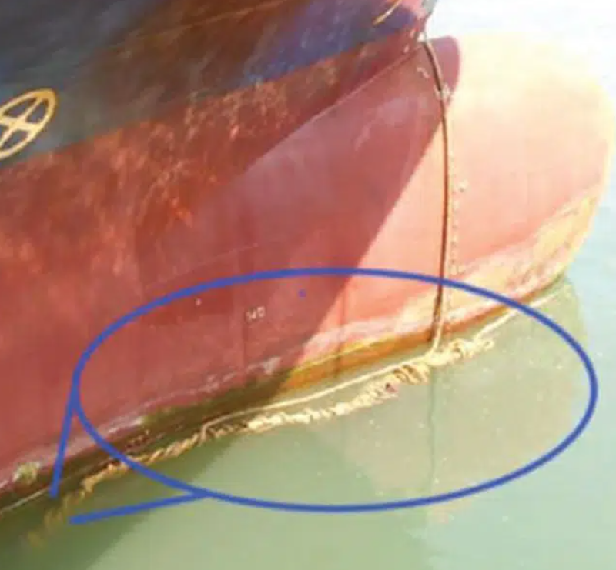
Bài học kinh nghiệm
- Luôn hết sức cẩn trọng với dây buộc ở gần khu vực có chân vịt mũi đang hoạt động. Tốt nhất là không để dây nổi ở gần khi chân vịt mũi đang chạy
- Tàu chạy rỗng có đường ống của chân vịt mũi ở gần mặt nước hơn so với tàu đầy tải, do đó nguy cơ dây bị hút vào cao hơn.
- Bị dập ngón tay khi vận hành cần cẩu
Hai thuyền viên được giao nhiệm vụ cố định cần jib của cẩu nâng hạ ống vào giá đỡ. Một người vận hành cẩu, người còn lại làm nhiệm vụ ra tín hiệu. Khi cần cẩu được hạ xuống, người ra tín hiệu cố gắng căn chỉnh bằng tay khối gỗ đặt trên giá đỡ. Anh ta giữ khối gỗ và ra hiệu cho người vận hành hạ cần cẩu, nhưng không nhận ra ngón tay của mình đang nằm ở phía dưới khối gỗ. Khi cần cẩu hạ xuống vị trí, đầu ngón tay của anh bị kẹp giữa cần cẩu và khối gỗ. Nạn nhân được sơ cứu ngay lập tức và sau khi tàu cập cảng, đã đến bác sĩ trên bờ để điều trị thêm.
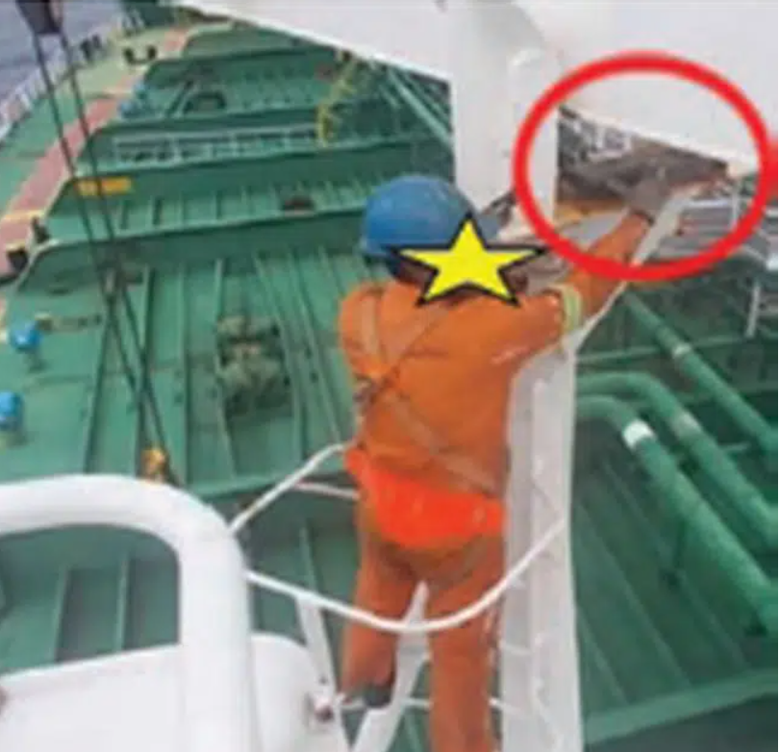
Bài học kinh nghiệm
- Vận hành cẩu luôn tiềm ẩn rủi ro cao. Liên lạc hiệu quả và nhận thức tình huống là yếu tố thiết yếu đối với tất cả những người tham gia.
- Cần có người vận hành cẩu riêng và người ra tín hiệu riêng. Nếu cần thực hiện thêm thao tác khác, nên bố trí thêm người thứ ba.
- Sĩ quan trực ca mệt mỏi dẫn đến mắc cạn và ô nhiễm
Một tàu lai đang đẩy một sà lan rỗng. Tàu lai được kết nối với sà lan bằng các chốt, cách bố trí này thường gọi là tàu kéo – sà lan liên kết (articulated tug-barge -ATB). Tại một thời điểm, sĩ quan trực ca (OOW) đã đổi hướng sang trái để đi cách một hải lý phía ngoài một hòn đảo ở cửa vào luồng.
Hơn 30 phút sau, ATB đi qua điểm đổi hướng tiếp theo ở gần hòn đảo nhưng lại không đổi hướng. Lúc này thời tiết có gió nhẹ, mưa và sóng khoảng 0,3 mét. Một thuyền viên khác đang đi kiểm tra đã gọi OOW qua hệ thống liên lạc nội bộ từ bếp nhưng không có phản hồi. Sau lần gọi thứ hai vẫn không có trả lời, người này liền đi lên buồng lái.
Vài phút sau, khi người này vẫn đang trên đường lên buồng lái thì ATB đã va vào một rạn san hô đã được đánh dấu và thể hiện trên hải đồ ở cửa luồng. Sau va chạm, OOW cho lùi hết máy và bẻ bánh lái hết sang trái. Tiếng ồn của động cơ chạy lùi hết và/hoặc rung động của tàu kéo đã làm các thuyền viên còn lại chú ý. Thuyền trưởng lên buồng lái, tiếp nhận ca trực và yêu cầu OOW đảm bảo toàn bộ thuyền viên đã tỉnh táo và tiến hành kiểm tra hư hại.
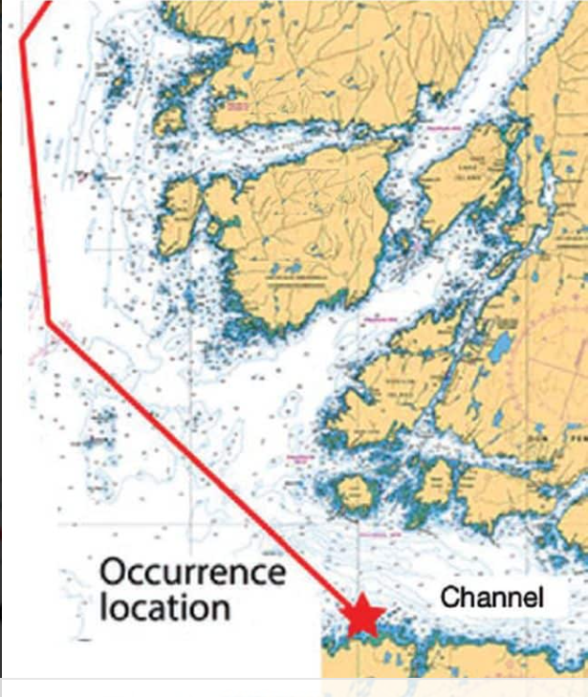
Động cơ mạn phải của tàu lai bị hỏng, nên thuyền trưởng cố gắng lùi tàu ra khỏi cạn bằng động cơ mạn trái và bánh lái. ATB xoay nhưng không thoát được ra khỏi cạn, và chiếc tàu lai nhiều lần bị chạm đáy. Do hư hỏng, đã xảy ra ô nhiễm. Thuyền viên buộc phải rời tàu và được lực lượng chức năng địa phương cứu nạn.
Kết luận điều tra
Cuộc điều tra xác định rằng OOW nhiều khả năng đã ngủ gật và bỏ qua điểm đổi hướng. Tình trạng mệt mỏi xuất phát từ:
- Thiếu ngủ cấp tính: trung bình chỉ ngủ 5,8 giờ trong 3 ngày trước tai nạn, thay vì 8 giờ theo khuyến nghị
- Thiếu ngủ kéo dài: làm việc với lịch trình dày đặc và liên tục trong 23 ngày
- Yếu tố cá nhân: không thể ngủ bù vào buổi chiều hoặc tối
Ngoài ra:
- OOW trực một mình trên buồng lái vào ban đêm
- Không có hệ thống BNWAS hoặc cảnh báo chạy lệch đường nên không có lớp bảo vệ nào để ngăn ngừa sự cố liên quan đến buồn ngủ.
Bài học kinh nghiệm
- Cần đánh giá mệt mỏi một cách sâu sắc và nghiêm túc, ngay cả khi vẫn tuân thủ quy định về số giờ giờ làm việc – nghỉ.
- Trực ca một mình vào ban đêm không phải là cách làm tốt
- Nên sử dụng cảnh báo chạy lệch đường trên ECDIS/ENC
- Hệ thống BNWAS là một lớp an toàn quan trọng, nên trang bị ngay cả khi không bắt buộc theo quy định.
- Tàu bị thổi dạt vào bờ ở dưới gió
Một tàu hàng rời đang trên đường vào cảng nhưng còn lượng nhiên liệu ít, và do vấn đề về thanh toán, nên Thuyền trưởng quyết định neo chờ qua đêm thay vì chạy vào cảng. Tàu thả neo với 7 đường lỉn ở nơi có độ sâu 17 mét, cách bờ khoảng 1 hải lý. Dự báo thời tiết cho thấy gió nam có thể lên tới cấp 8.
Trong lệnh trực đêm, Thuyền trưởng quy định rằng khi gió vượt quá 31 knot thì máy chính phải sẵn sàng hoạt động ngay. Ông cũng trao đổi với các sĩ quan trực ca về nguy cơ bị trôi neo và trước khi đi nghỉ đã nhấn mạnh yêu cầu về tình trạng sẵn sàng của máy chính.
Lúc 21:00, do gió tăng, sĩ quan trực ca yêu cầu sỹ quan trực ca máy đảm bảo máy chính ở trạng thái sẵn sàng. Đến 04:00 sáng hôm sau, gió giật vượt 52 knot, sóng cao 4–5 mét và tàu bắt đầu chao ngang (yaw). Khoảng 25 phút sau, tàu bắt đầu trôi neo về phía bờ ở dưới gió với tốc độ khoảng 1,4 knot. Thuyền trưởng được gọi lên buồng lái.
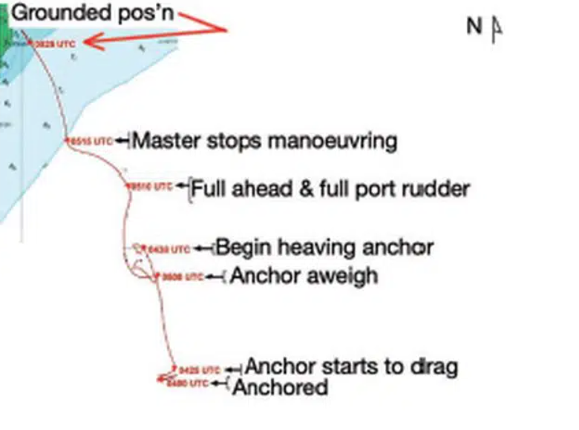
Neo được kéo lên trong điều kiện khó khăn, và sau khoảng 35 phút kể từ khi bắt đầu trôi thì neo lên khỏi đáy (aweigh). Tàu bắt đầu bị quay ngang theo hướng gió, và các nỗ lực của Thuyền trưởng để giữ mũi tàu hướng ngược gió bằng cách chạy máy tới từng đợt đều không hiệu quả. Khi neo lên đến gần mặt nước, phát hiện có một đoạn lỉn bị bỏ lại mắc vào ngạnh neo. Sau khi xác định neo bị vướng lỉn khác, Thuyền trưởng ngừng thao tác điều động. Nỗ lực loại bỏ đoản lỉn vướng vào neo bằng cách thả neo lại rồi kéo lên lần nữa không thành công.
Đến 05:10, tàu ở cách bờ khoảng 6 liên, hướng 274°, và bị dạt ngang về phía bắc với tốc độ hơn 2 knot. Khi không còn đủ vùng nước an toàn, Thuyền trưởng bẻ hết lái sang trái và cho máy chạy tới hết để cố quay mũi tàu ngược gió. Năm phút sau, ông nhận định tàu không thể tránh được mũi đất ở phía tây (chỉ còn cách 0,5 hải lý), nên cho dừng máy. Khi tàu chỉ còn cách vùng nước cạn khoảng 2 liên, Thuyền trưởng lệnh thả neo trái. Tàu bị mắc cạn lúc 05:25.
Bài học kinh nghiệm
- Tránh neo tàu ở phía trên gió của đường bờ khi dự báo có gió mạnh
- Quyết định của Thuyền trưởng có thể bị ảnh hưởng bởi tình trạng tàu chỉ còn ít nhiên liệu — đây cũng là tình huống cần tránh.
- Trong các tình huống như vậy, cần hành động nhanh chóng và dứt khoát — thà mất neo còn hơn mất tàu.
- Thiết bị bắn dây gây chấn thương
Một con tàu đang ở ngoài khơi và giữ vị trí. Trong một buổi huấn luyện, thuyền viên boong tiến hành sử dụng thiết bị bắn dây (LTA) ở trên boong. Trước khi thực hiện, đã có buổi họp an toàn (toolbox talk) để thảo luận các mối nguy hiểm, bao gồm việc phải đứng tránh xa thiết bị khi bắn. Hướng dẫn vận hành cũng đã được đọc cho tất cả những người tham gia.
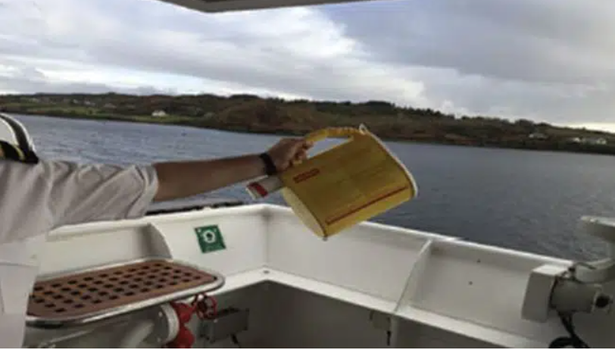
Sau khi bắn bằng thiết bị đầu tiên, nhận thấy có nguy cơ khi dây rơi xuống nước có thể bị cuốn vào chân vịt. Một thuyền viên cấp cao đề xuất giải pháp là bắt lấy dây khi nó đang rơi xuống để thu hồi nhanh hơn. Tuy nhiên, thuyền viên được chỉ định đã bắt dây quá sớm — khi dây vẫn đang bay lên.
Tốc độ và quỹ đạo của dây khiến nó cắt xuyên qua găng tay và gây bỏng ma sát ở ngón tay nạn nhân. Người này được sơ cứu ngay lập tức. Nạn nhân là người mới lên tàu và còn ít kinh nghiệm. Đề xuất bắt dây khi nó đang rơi xuống được đưa ra bởi một thuyền viên cấp cao, và người ít kinh nghiệm đã hiểu đó là một mệnh lệnh.
Bài học kinh nghiệm
- Dù trẻ hay già, có kinh nghiệm hay không, cáh làm tố nhiều khi chỉ là vấn đề của lý trí thông thường. Nếu một đề xuất hay mệnh lệnh không hợp lý thì cần phải đặt cvấn đề ngay.
- Thuyền viên có kinh nghiệm hoặc cấp bậc cao cần nhớ rằng họ có trách nhiệm giám sát người ít kinh nghiệm, và nhận thức rằng những “đề xuất” đôi khi có thể bị hiểu như mệnh lệnh.
- Thuyền trưởng mệt mỏi dẫn đến tàu bị mắc cạn
Một tàu nhỏ hoạt động tuyến biển ngắn, chạy qua lại giữa hai cảng với thời gian hành trình khoảng 12 giờ. Trong chặng chạy rỗng, Thuyền trưởng trực ca đêm để cho đại phó nghỉ ngơi, vì ngày hôm sau khi vào cảng, đại phó sẽ bận rộn với công việc làm hàng.
Trong suốt hành trình, không có người cảnh giới (lookout) trên buồng lái, vì theo Thuyền trưởng, thuyền viên đã làm việc rất vất vả trong thời gian dỡ hàng trước đó.
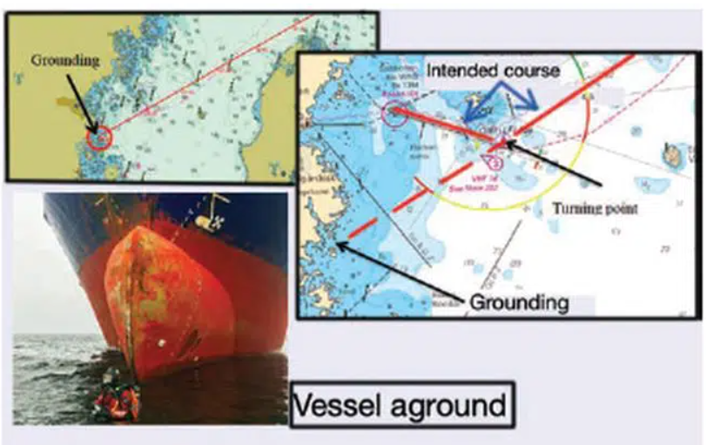
Tại một thời điểm, Thuyền trưởng đổi hướng về phía cảng đích. Điều tiếp theo ông nhớ là bị đánh thức bởi cuộc gọi trên bộ đàm VHF. Cuộc gọi đến từ tàu hoa tiêu tại cảng, hỏi liệu mọi thứ có ổn không vì tàu dường như đang ở vùng nước cạn. Thuyền trưởng trả lời rằng mọi thứ bình thường — nhưng chỉ vài giây sau đó, tàu đã mắc cạn. Con tàu đã đi thẳng qua khu vực cần rẽ vào cảng mà không đổi hướng sang trái và tiếp tục chạy cho đến khi mắc cạn.
Kết luận điều tra
Báo cáo chính thức chỉ ra rằng:
- Hệ thống BNWAS không được bật;
- Thuyền trưởng có khả năng bị mệt mỏi do chế độ trực 2 ca;
- Thuyền trưởng có thể đã sử dụng rượu khi đang trực ca;
- Không có người cảnh giới trên buồng lái trong suốt hành trình.
Bài học kinh nghiệm
- Một con tàu “không rượu bia” sẽ an toàn hơn — rượu và công việc trên tàu không thể đi cùng nhau.
- Hệ thống BNWAS là công cụ hữu ích để ngăn ngừa tai nạn do buồn ngủ.
- Trực một mình trên buồng lái vào ban đêm không phải là cách làm tốt.
- Mặc dù tàu đáp ứng yêu cầu về định biên an toàn theo giấy chứng nhận, thực tế vẫn thiếu người cho khối lượng công việc và thời gian yêu cầu. Câu hỏi cần đặt ra là tại sao tàu vẫn rời cảng khi toàn bộ thuyền viên đều đang mệt mỏi?
- Chuỗi sai sót dẫn đến va chạm
Vào lúc rạng sáng, một tàu hộ vệ hải quân đang hành trình trong điều kiện trời tối nhưng tầm nhìn tốt với tốc độ khoảng 17 knot. Đèn hành trình được bật, nhưng AIS chỉ ở chế độ nhận nên không phát tín hiệu — điều thường thấy ở tàu quân sự.
Buồng lái có sĩ quan trực ca (OOW) và 6 thuyền viên khác, gồm 2 người cảnh giới và 1 người lái. OOW gọi cho VTS địa phương bằng điện thoại di động, thông báo tàu sẽ đi vào khu vực VTS từ phía bắc và cung cấp lộ trình dự kiến. Nhân viên VTS thấy một mục tiêu radar trên màn hình tổng quan và cho rằng đó là chiếc tàu quân sự. Do tàu không phát AIS nên không có thông tin về danh tính, hướng đi hay tốc độ.
OOW tập trung vào ba tàu đang lại gần ở phía trước bên mạn trái. Ông thông báo cho tổ buồng lái và yêu cầu cập nhật thêm nếu có diễn biến mới. Đồng thời, họ nhìn thấy một “vật thể” được chiếu sáng mạnh ở mạn phải, nhưng không thảo luận hay kiểm tra thêm bằng radar hoặc AIS vì cho rằng đó là vật thể ở trên bờ.
Trong khi đó, một tàu chở dầu chuẩn bị rời bến cách đó không xa. Buồng lái tàu này có hoa tiêu, thuyền trưởng, OOW và thủy thủ lái. Hoa tiêu gọi VTS qua VHF để thông báo chuẩn bị rời cảng. Đèn boong vẫn bật để đảm bảo an toàn cho thuyền viên trong quá trình rời bến và thu dọn thiết bị.
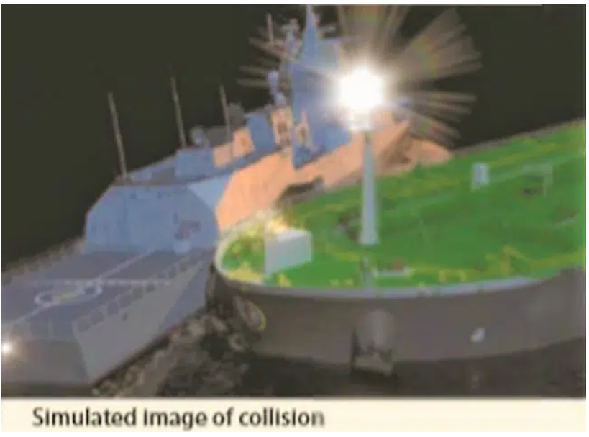
Hoa tiêu thông báo kế hoạch hành trình và ra lệnh chạy trên hướng 350°, tàu chạy với tốc độ khoảng 3 knot. Ông nhận thấy hai tàu đi về phía nam ở phía bắc (một trong số đó là tàu hộ vệ) và hai tàu đi về phía bắc ở phía nam. Khoảng 12 phút sau, tốc độ tàu tăng lên khoảng 6 knot. Lúc này tàu hộ vệ ở cách khoảng 1,5 hải lý, lại gần với góc 10–12° bên mũi trái.
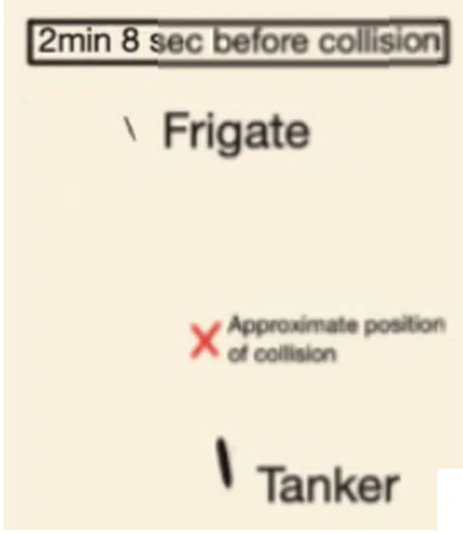
Hoa tiêu chỉ nhìn thấy đèn xanh của tàu kia và nhận ra rằng tàu đó sẽ đi cắt hướng. Ông yêu cầu dữ liệu AIS nhưng thuyền trưởng trả lời tàu kia không phát AIS. Hoa tiêu gọi VTS nhưng VTS, quên mất đó là tàu hộ vệ nên trả lời không là có thông tin.
Hoa tiêu yêu cầu dùng đèn Aldis để phát tín hiệu. Sau đó, họ thấy cả hai đèn mạn của tàu hộ vệ nên nghĩ rằng tàu này đang chuyển hướng sang phải. Nhưng ngay sau đó lại chỉ thấy đèn xanh, nên tiếp tục phát tín hiệu. Hoa tiêu ra lệnh đổi hướng 10° sang phải để thể hiện việc tránh va. Cùng lúc đó, OOW trên tàu hộ vệ lại đổi hướng sang trái khoảng 10° (thực hiện từng bước nhỏ).
Khi hai tàu lại gần nhau, nhân viên VTS nhớ ra báo cáo trước đó của tàu hộ vệ và lập tức gọi cho tàu chở dầu. Lúc này khoảng cách chỉ còn 875 mét. Hoa tiêu phát thông báo VHF: “Tàu đang lại gần, nếu là anh thì hãy chuyển hướng sang phải.”
OOW trên tàu hộ vệ hiểu nhầm rằng đây là yêu cầu từ một trong ba tàu khác muốn tăng khoảng cách. Ông vẫn cho rằng “vật thể” bên mạn phải là cố định nên không thể chuyển thêm sang phải. Trong khi đó, tàu chở dầu vẫn tiếp tục chuyển hướng sang phải và tăng tốc lên khoảng 7 knot.
Trên tàu hộ vệ, mọi người thấy đèn bên mạn phải ngày càng lại gần nhưng tin rằng OOW đang kiểm soát tình hình. Trên tàu chở dầu, thuyền trưởng thấy tình huống nguy hiểm nên ra lệnh “dừng máy”. Lúc này, OOW trên tàu hộ vệ mới nhận ra “vật thể” phát sáng là đang di chuyển và hai tàu đang trên đường va chạm trực diện nhau. Vài giây sau, hoa tiêu ra lệnh chạy lùi hết máy, nhưng đã quá muộn — hai tàu va vào nhau.
Neo mạn phải của tàu chở dầu đâm vào mạn phải tàu hộ vệ, gây hư hỏng nghiêm trọng.
Bài học kinh nghiệm
- Tránh thay đổi những hướng đi nhỏ khi muốn báo hiệu ý định cho tàu khác là không ổn, cần thay đổi rõ ràng.
- Ban đêm hoặc tầm nhìn kém làm tình huống phức tạp hơn rất nhiều — liệu ban ngày có xảy ra không?
- Mục tiêu radar không phát AIS luôn phải được theo dõi và xác minh rõ.
- Tuyệt đối không được suy đoán — phải xác minh thông tin trước khi hành động.
- Manholes mở không được che chắn gây tai nạn
Trong khi tàu đang hành trình, thuyền viên boong tiến hành quét dọn hầm hàng rỗng. Các nắp hố la canh đã được mở ra nhưng không có rào chắn hay bảo vệ xung quanh. Một thuyền viên làm việc gần khu vực hố la canh. Do tập trung vào việc quét dọn, anh quên rằng các nắp hố đã được tháo ra. Khi bước lùi lại, anh rơi xuống một trong các hố la canh.
Anh được đưa ra khỏi hố ngay lập tức và được kiểm tra tình trạng sức khỏe. Không phát hiện chấn thương rõ ràng, nhưng ngày hôm sau anh than đau lưng nhẹ. Khi tàu cập cảng, anh được đưa đến bác sĩ trên bờ để kiểm tra và điều trị thêm.
Mặc dù nguyên nhân chính của tai nạn này dường như liên quan đến việc Thuyền trưởng lạm dụng rượu bia, nhưng vẫn có nhiều yếu tố khác góp phần dẫn đến sự cố. Nếu áp dụng đúng quản lý nguồn lực buồng lái (BRM) thì điểm yếu đơn lẻ từ Thuyền trưởng có thể đã được ngăn chặn.
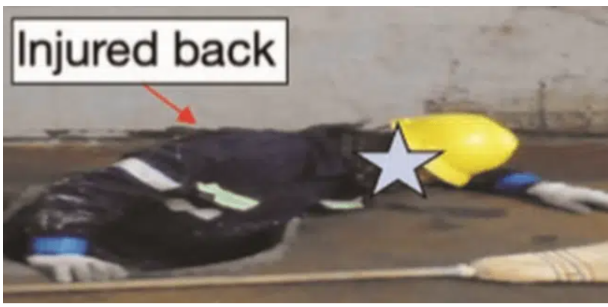
Bài học kinh nghiệm
- Trong trường hợp này, chấn thương không nghiêm trọng nhưng hoàn toàn có thể tồi tệ hơn. Luôn phải che chắn hoặc rào bảo vệ các hố đã mở khi không có người giám sát.
- Thực hiện đánh giá rủi ro tại hiện trường để nhận diện các mối nguy hiểm và áp dụng biện pháp giảm thiểu phù hợp.
- Luôn duy trì nhận thức tình huống (situational awareness) — đây là yếu tố then chốt giúp phòng tránh tai nạn.
---------------------------------------------

